
Lliurex development team:
- Héctor Garcia
- Raúl Rodrigo
- Daniel Durán
- Miguel Ángel Juan
- Juan Ramón Pelegrina
- Juanma Navarro

Herramienta de solución de problemas
(Febrero 2019)
00 de XXXXXXX del 0000
Versión 1
Febrero 2019
Versión 1
Índice de Contenidos
1. First Aid Kit 3


First Aid Kit
Desde la consellería se nos ha solicitado un gestor de ayuda para los problemas comunes que se suelen dar entre los usuarios de LliureX, para ello hemos generado una aplicación que es escalable, lo cual quiere decir que a medida que se detecten nuevos errores comunes, la solución podrá ser programada y añadida.
La aplicación posee un lanzador en el menú inicial desde donde puede ser invocada, además se le ha generado un desktop para que aparezca en la barra de identificada.

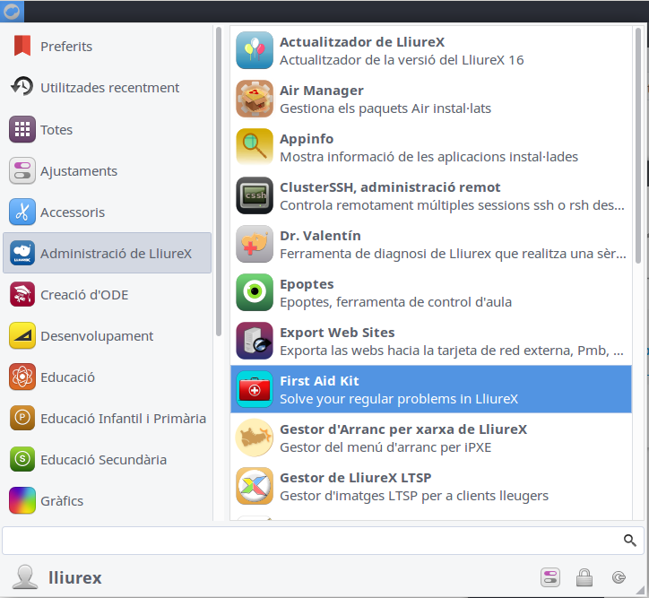

Una vez llamada la aplicación detecta si eres un usuario administrador, si no lo eres te ofrece la opción de logarte como tal pues sino la aplicación no se ejecutará.
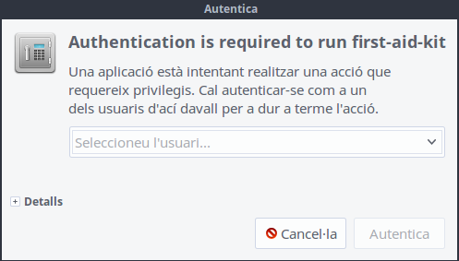

Una vez dentro de la aplicación tendremos un menú a la izquierda con el cual podremos movernos a través de las distintas secciones de ayuda que se ofrecen, inicialmente se han implementado soluciones sobre:
- Test de la red
- Operaciones sobre el disco duro
- Renovar el certificado del Epoptes

Como pantalla inicial se carga la ayuda referente a la red, la cual detecta las tarjetas que tenemos disponibles y nos permite realizar un test básico sobre la misma, para tener una idea inicial de cual puede ser el problema que estamos teniendo.

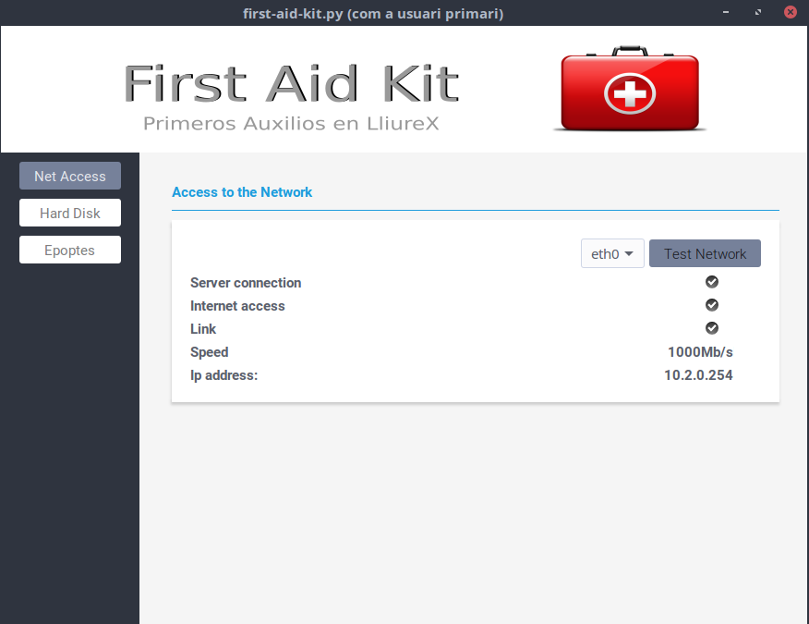

Los ckecks que se validan son:
- Si tenemos conexión con el server.
- Si tenemos acceso a internet.
- Si poseemos link con el cable.
- La velocidad máxima a la que trabaja la tarjeta.
- La dirección de esa tarjeta de red

En la segunda opción es la relativa al disco duro, y se nos ofrecen dos soluciones por un lado el gestor de particiones que enlaza con “Gparted” o bien “Partition Manager” según se lanze una sesion de escritorio Mate o Kde.
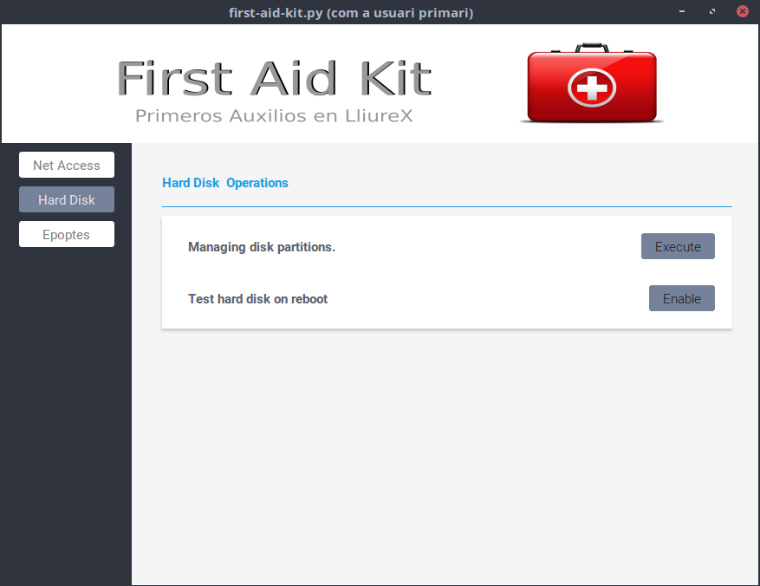

Y la segunda solución de ayuda que se propone en la de realizar un test de integridad sobre el disco duro, la cual se queda programada para realizar en el próximo arranque, e indicada en la aplicación.

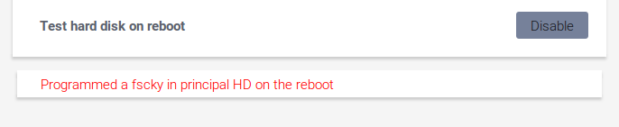

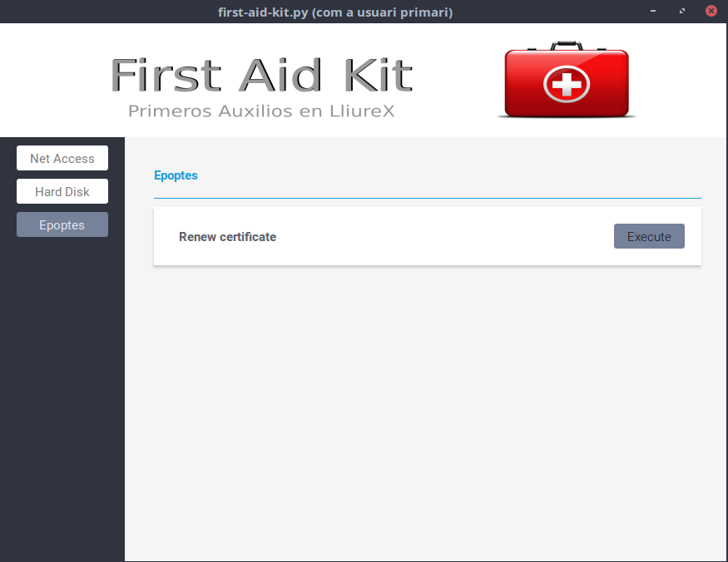
En la tercera opción nos encontramos con una solución muy solicitada por los usuarios, y es la de la renovación del certificado del Epoptes.

De esta manera queda implementada la base inicial de la aplicación de ayuda, la cual propone soluciones que evitan que el usuario tenga que acceder a la consola y añaden un entorno mucho más amigable en la solución de errores comunes, tanto en la versión de Xenial como en la futura Bionic.

http://svn.lliurex.net/xenial/first-aid-kit/trunk/fuentes/
http://svn.lliurex.net/bionic/first-aid-kit/trunk/fuentes/

